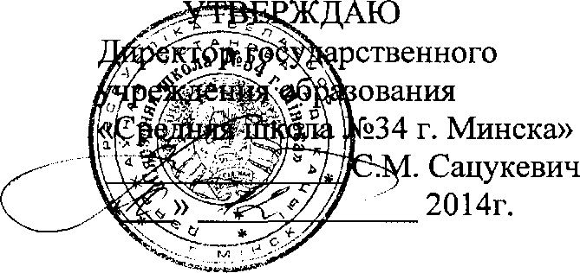

АКТ

о внедрении результатов НИР

Настоящий акт составлен об использовании в учебном (и др.) процессе разработки функциональной модели виртуальной учебно-консультационной лаборатории для педагогов-психологов и студентов психологических специальностей, выполненной по теме НИР «Научно-методические основы создания и внедрения учебно-методических комплексов с электронными компонентами в сфере психологического сопровождения учебно- воспитательного процесса» в рамках задания 05 «Разработать справочно- информационные, контрольно-диагностические и интерактивные модули электронных учебно-методических комплексов для системы воспитания личности и организации социально-педагогической поддержки и оказания психологической помощи субъектам образовательного процесса» ОНТП «Электронные образовательные ресурсы» (№ ГР 20122554), ВНК № 12-Н «УМК в сфере психологического сопровождения УВП».

Функциональная модель виртуальной учебно-консультационной лаборатории для педагогов-психологов используется с целью взаимодействия по вопросам апробации контрольно-диагностических модулей электронных учебно-методических комплексов для системы оказания психологической помощи субъектам образовательного процесса. Разработка обеспечивает мобильность реагирования в системе «педагог- психолог - преподаватель психологии» на возникающие вопросы по психодиагностической процедуре учащихся средних общеобразовательных учреждений.

Описание объекта внедрения прилагается и является неотъемлемой частью Акта.

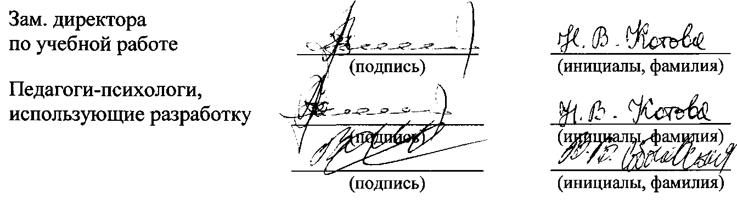

ОПИСАНИЕ ОБЪЕКТА ВНЕДРЕНИЯ

Функциональная модель виртуальной учебно-консультационной лаборатории для педагогов-психологов и студентов психологических

специальностей.

1. Содержание функциональной модели виртуальной учебно- консультационной лаборатории для интерактивного взаимодействия в системе «педагог-психолог - преподаватель психологии» включает в себя следующие структурные компоненты: поддерживающий веб-форум (консультирование в апостериорном режиме) и 8каре-консультирование (консультирование в реальном времени).

Разработанная функциональная модель виртуальной учебно- консультационной лаборатории предназначена для педагогов-психологов, работающих в учреждениях, обеспечивающих получение общего среднего образования, и студентов психологических специальностей высших педагогических учебных заведений.

1. Разработчики: доктор психологических наук, профессор Л.А. Пергаменщик, кандидат психологических наук, доцент Дьяков Д.Г.
2. Педагоги-психологи, использующие разработку: Котова Н.В., Соболевская В.В.
3. Начало использования объекта внедрения - декабрь 2014 г.
4. Разработка рекомендована к внедрению в ГУ О «Средняя школа №34 г. Минска» 15 сентября 2014 г. протокол №1.

